Nama Penulis | : Agung Jaya
NIRM | :2020164629
Judul Skripsi | : Beriman di Era 4.0 : Hermeneutik Daniel 6:1-11 dan  Implementasinya Dalam Kehidupan Pemuda-Pemudi Gereja  Toraja Jemaat Patila Klasis Bone-bone
Tanggal Pemeriksaan : 28 Agustus 2020  Similarity | : 15%
Dinyatakan MEMENUHI SYARAT ambang batas toleransi. Jika di kemudian hari
ditemukan kekeliruan karena keterbatasan aplikasi, seperti adanya kesamaan dengan karya
ilmiah lain yang lebih awal mendapat pengakuan sebagai hak cipta (misalnya: karya ilmiah
tersebut belum publish secara Online), maka semua konsekuensi yang ditimbulkan menjadi
tanggung jawab penulis skripsi.
Demikian surat keterangan ini, untuk dipergunakan sebagaimana mestinya.
Penulis Skripsi
iUM-PEL, *
•liu. n /j
«\67EAHF571948523 k .— ~~~
<000
<JJOBU RUPIAH ⁽-'V^{J}
Agung Jaya
NIRM: 2020164629
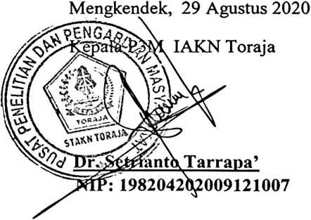
Coret salah satu

